ДОГОВОР № __________
купли-продажи недвижимого имущества с последующей арендой данного имущества (с обратной арендой)

г. Тюмень «___»_________ 20__г.

Публичное акционерное общество «Сбербанк России», ПАО Сбербанк, именуемое в дальнейшем «Продавец», в лице своего филиала Западно-Сибирского отделения № 8647 Уральского банка ПАО Сбербанк, в лице Управляющего Западно-Сибирским отделением № 8647 ПАО Сбербанк Шиленко Владислава Николаевича, действующего на основании Доверенности № № 3-ДГ/383 от 26.04.2019 г., с одной стороны, и
________ (указать полное и сокращённое наименование контрагента) _______, именуем__ в дальнейшем «Покупатель» в лице ______________ (указать должность, фамилию, имя, отчество представителя) _______, действующего на основании _____________________ (указать наименование и реквизиты документа, на основании которого действует представитель) _______, с другой стороны, совместно именуемые далее «Стороны», а каждая в отдельности «Сторона», заключили настоящий договор (далее – «Договор») о нижеследующем:

- Предмет Договора

  - Продавец обязуется передать в собственность Покупателя, а Покупатель принять и оплатить следующее имущество (далее – «Имущество»):
    - Недвижимое имущество (далее – «Недвижимое имущество»):
      - Нежилое строение, этаж подвал, 1,2,3,4,5,6,7,8, общей площадью 7379,4 квадратных метров (далее – «Объект»).
Кадастровый/условный номер Объекта: 72:23:0217003:4937.
Объект расположен по адресу: г. Тюмень, ул. Профсоюзная, д.52.
Объект принадлежит Продавцу на праве собственности на основании договора купли-продажи нежилого помещения № 3584 от 23.12.2013, о чем в Едином государственном реестре недвижимости сделана запись о регистрации № 72-72-01/123/2010-115 от «13» мая 2010 года, что подтверждается Свидетельством о государственной регистрации (бланк серии 72НМ 892942, выдан 29.12.2014 Управлением Федеральной службы государственной регистрации, кадастра и картографии по Тюменской области).
  - Продавец гарантирует, что на момент заключения Договора Имущество в споре или под арестом не состоит, не является предметом залога и не обременено (не ограничено) никакими другими правами третьих лиц, прямо не указанными в Договоре.
Продавец обязуется сохранить такое положение Имущества до перехода права собственности на него к Покупателю.
  - Продавец не имеет перед третьими лицами просроченных долгов по оплате коммунальных, эксплуатационных, административно-хозяйственных услуг и по иным платежам по Имуществу.
  - Стороны обязуются одновременно с заключением Договора (в день заключения Договора) подписать договор аренды от «____» ______________ 20___ г. № ____________ (далее – Договор аренды) о передаче Покупателем Продавцу за плату во временное владение и пользование части Объекта, указанной на плане зеленым цветом, который является Приложением № 2 к Договору (далее – часть Объекта), на следующих условиях:
    - Площадь аренды не более 3553,7 кв.м., в т.ч.:
на цокольном этаже – 97,7 кв.м.,
на 1-м этаже – 324,4 кв.м.,
на 2-м этаже – 27 кв.м.,
на 3-м этаже – 42,4 кв.м.,
на 4-м этаже – 980,8 кв.м.,
на 5-м этаже – 1052,5 кв.м.,
на 6-м этаже – 1028,9 кв.м.

Площадь аренды может быть изменена в одностороннем внесудебном порядке по требованию Продавца при условии письменного уведомления Покупателя не позднее, чем за 2 (два) месяца, без применения Арендодателем штрафных санкций.
Ставка арендной платы за пользование помещениями:
на цокольном этаже – 429,6 руб./кв.м./мес
на 1-м этаже – 588 руб./кв.м./мес
на 2-м этаже – 505,6 руб./кв.м./мес
на 3-м этаже – 505,6 руб./кв.м./мес
на 4-м этаже – 505,6 руб./кв.м./мес
на 5-м этаже – 505,6 руб./кв.м./мес
на 6-м этаже – 505,6 руб./кв.м./мес
(ставки аренды с учетом НДС, либо НДС не облагаются в зависимости от системы налогообложения, применяемой Покупателем). Ставка аренды включает в себя платежи за пользование помещением и земельным участком, в том числе плату за услуги по эксплуатации и техническому обслуживанию систем жизнеобеспечения помещений.
- Коммунальные услуги (пользование электроэнергией, водо-, теплоснабжением и канализацией) оплачиваются Продавцом отдельно на основании показаний счетчиков и платежных документов, выставленных снабжающими и обслуживающими организациями по действующим тарифам и нормативам, без каких-либо дополнительных начислений со стороны Покупателя.
- Срок аренды – не менее 10 лет с возможностью досрочного расторжения в одностороннем внесудебном порядке по требованию Продавца при условии письменного уведомления Покупателя не позднее, чем за 2 (два) месяца до даты расторжения договора, без применения Покупателем штрафных санкций
- Индексация арендной платы по соглашению сторон – не чаще одного раза в год, начиная с третьего года срока аренды, согласно индексу потребительских цен за прошедший календарный год, публикуемому на официальном сайте Федеральной службы государственной статистики Российской Федерации www.gks.ru, но не более чем на 5 (пять) %

  - Стороны договорились, что заключение Покупателем и Продавцом Договора аренды в порядке и на условиях, предусмотренных пунктом 1.5 Договора, является существенным условием Договора.
  - Помимо прочего, установленного законодательством Российской Федерации, в случае незаключения Договора аренды в результате действий/бездействия Покупателя, Продавец вправе отказаться от исполнения Договора и/или потребовать уплаты неустойки на условиях, предусмотренных Договором.

- Срок действия Договора

  - Договор признается заключенным в момент подписания его Сторонами и действует до полного исполнения Сторонами своих обязательств по Договору.

- Порядок передачи Имущества

  - Продавец не позднее 10 (десяти) рабочих дней со дня, поступления на счет Продавца в полном объёме денежных средств в оплату стоимости Имущества (в соответствии с пунктом 4.3 Договора) передает Покупателю Имущество по акту приема-передачи, составленному по форме Приложения № 1 к Договору.
  - Риск случайной гибели и случайного повреждения Имущества (его части) переходит к соответствующей Стороне с момента передачи ей данного Имущества (его части).
  - Право собственности на Имущество переходит к Покупателю с момента государственной регистрации перехода права собственности в органе, осуществляющем государственный кадастровый учет и государственную регистрацию прав.
  - В случае приостановления/отказа органа, осуществляющего государственный кадастровый учет и государственную регистрацию прав в государственной регистрации перехода права собственности на Имущество от Продавца к Покупателю, Стороны обязуются предпринять все зависящие от них действия, необходимые для продолжения/возобновления государственной регистрации в соответствии с условиями Договора. При невозможности осуществления перехода права собственности в разумный срок (разумными мерами), но не более 60 (шестидесяти) календарных дней, любая из Сторон вправе расторгнуть Договор в одностороннем внесудебном порядке с письменным уведомлением другой Стороны, с указанием даты расторжения Договора.
В случае расторжения Договора по основанию, указанному в настоящем пункте, Покупатель обязан в течение 5 (пяти) рабочих дней с даты расторжения Договора, указанной в соответствующем уведомлении, передать (вернуть) Продавцу по акту приема-передачи (возврата) Имущество (в состоянии, в котором Покупатель принимал Имущество от Продавца в соответствии с пунктом 3.1 Договора), а Продавец обязуется возвратить Покупателю уплаченные им за Имущество денежные средства в течение 5 (пяти) рабочих дней с даты подписания данного акта приема-передачи (возврата) Имущества.
  - В случае передачи Продавцом Покупателю Имущества, несоответствующего условиям Договора о его качестве, Покупатель имеет право в течение 10 (десяти) календарных дней с даты передачи Имущества по своему выбору потребовать от Продавца: соразмерного уменьшения общей стоимости Имущества по Договору, безвозмездного устранения недостатков Имущества в разумный срок или возмещения своих расходов на устранение недостатков Имущества, а в случае существенного нарушения требований к качеству Имущества (обнаружения неустранимых недостатков, недостатков, которые не могут быть устранены без несоразмерных расходов или затрат времени, или выявляются неоднократно, либо проявляются вновь после их устранения, и других подобных недостатков) Покупатель вправе отказаться от исполнения Договора и потребовать возврата уплаченной за Имущество денежной суммы, в этом случае возврат Имущества и денежных средств происходит в соответствии с условиями пункта 3.4 Договора.

- Оплата по Договору

  - Общая стоимость Имущества по Договору составляет: ________ (____________) ________, включая НДС (20 %), в том числе:
    - Стоимость Объекта составляет: ________ (____________) ________, кроме того НДС (20 %) в размере ________ (____________) ________, итого с учетом НДС: ________ (____________) ________;
    - Задаток, уплаченный Покупателем организатору торгов в форме аукциона _______________ на основании Договора о задатке от _________ № ____, в размере ________ (____________) ________ засчитывается в счет исполнения Покупателем обязанности по уплате по Договору в размере ________ (_______), в том числе НДС ________ (__________).
  - Оплата Имущества (оставшейся части в размере ________ (____________) ________, включая НДС (20 %)) в размере _______ (_____) рублей __ копеек, осуществляется Покупателем единовременно, в полном объеме, в течение 20 (двадцати) рабочих дней со дня подписания Договора.
  - Расчеты по Договору производятся в рублях, путем безналичного перечисления денежных средств на счет Продавца, указанный в разделе 13 Договора.
  - Датой исполнения обязательств Покупателя по оплате Имущества считается дата поступления денежных средств на счет Продавца, указанный в разделе 13 Договора.
  - Расходы, связанные с государственной регистрацией перехода права собственности на Недвижимое имущество, несет Покупатель в установленном законодательством Российской Федерации порядке.
  - Счет-фактура предоставляется в порядке и в сроки, установленные законодательством Российской Федерации.
  - Покупатель обязан возместить Продавцу в полном объёме расходы, включая НДС, связанные с содержанием Имущества, за период со дня подписания акта приема-передачи, указанного в пункте 3.1 Договора, до дня заключения Покупателем коммунальных, эксплуатационных, административно-хозяйственных и иных договоров по Имуществу, а также налог на имущество - до даты государственной регистрации перехода права собственности на Недвижимое имущество, не позднее 5 (пяти) рабочих дней со дня получения от Продавца счета и копий подтверждающих документов.
  - При отсутствии индивидуальных узлов (приборов) учета сумма расходов Продавца, включая НДС, связанных с содержанием Объекта, подлежащая возмещению Покупателем, определяется и рассчитывается на основании показаний узлов (приборов) учета, к которым подключен Объект, с учетом отношения площади Объекта к площади всех помещений, подключенных к данным узлам (приборам) учета.
  - По истечении 1 (одного) месяца с даты государственной регистрации перехода права собственности по Договору Продавец вправе прекратить осуществление платежей по коммунальным, эксплуатационным, административно-хозяйственным и иным договорам в отношении Имущества, уведомив об этом Покупателя.

- Права и обязанности сторон
  - Стороны обязуются:
    - В течение 180 (ста восьмидесяти) календарных дней со дня подписания Договора, но после осуществления Продавцом реконструкции (перепланировки, переустройства) и (или) капитального ремонта части Объекта в соответствии с Договором аренды, Стороны обязуются совместно представить документы в орган, осуществляющий государственный кадастровый учет и государственную регистрацию прав, для перехода права собственности на Недвижимое имущество к Покупателю по Договору совместно с документами для регистрации Договора аренды.
    - Стороны особо оговорили, что государственная регистрация права собственности Покупателя на Недвижимое имущество возможна только в случае наличия подписанного и действующего Договора аренды.

  - Продавец обязуется
    - Одновременно с подписанием акта приема-передачи, указанного в пункте 3.1 Договора, осуществить передачу Покупателю всей имеющейся документации, относящейся к Имуществу, а также имеющихся документов, необходимых Покупателю для заключения коммунальных, эксплуатационных, административно-хозяйственных и иных договоров.

  - Покупатель обязуется:
    - По требованию Продавца принять, а также оплатить Имущество в порядке и на условиях, установленных Договором.
    - С даты (включая эту дату) подписания акта приема-передачи, указанного в пункте 3.1 Договора, нести коммунальные, эксплуатационные, административно-хозяйственные и иные расходы по Имуществу.
    - В течение 20 (двадцати) рабочих дней со дня регистрации перехода на Покупателя права собственности на Имущество переоформить договоры на коммунальные, эксплуатационные, административно-хозяйственные и иные услуги.
    - Обязан возместить Продавцу в полном объёме расходы, включая НДС, связанные с содержанием Имущества, указанные в пункте 4.10 Договора.

- Ответственность сторон

  - При неисполнении или ненадлежащем исполнении обязательств по Договору Стороны несут ответственность в соответствии с законодательством Российской Федерации.
  - В случае нарушения Покупателем срока оплаты Имущества, установленного в пункте 4.3 Договора, а также срока возмещения расходов, установленного в пункте 4.10 Договора, Покупатель уплачивает Продавцу, по требованию последнего, неустойку в размере 0,3 (ноль целых трех десятых) %, включая НДС (если применимо), от суммы просроченного платежа за каждый день просрочки.
  - В случае нарушения Покупателем срока оплаты Имущества, установленного в пункте 4.3 Договора, более чем на 60 (шестьдесят) календарных дней Продавец имеет право на односторонний отказ от исполнения Договора.
  - В случае нарушения по вине Продавца срока передачи Имущества, установленного в пункте 3.1 Договора, Продавец уплачивает Покупателю, по требованию последнего, неустойку в размере 0,1 (ноль целых одной десятой) % от стоимости Имущества, указанной в пункте 4.1 Договора, за каждый день просрочки, но не более 10 (десяти) % от этой стоимости.
  - В случае, если Покупатель не по вине Продавца не принимает Имущество, то Покупатель уплачивает Продавцу, по требованию последнего и в установленные в нем сроки, неустойку в размере 0,3 (ноль целых трех десятых) %, включая НДС (если применимо), от стоимости Имущества, указанной в пункте 4.1 Договора, за каждый день просрочки, а также Продавец имеет право на односторонний отказ от исполнения Договора.
  - В случае уклонения от исполнения обязанностей, предусмотренных пунктом 5.1.1 Договора Сторона нарушившая Договор, обязана уплатить другой Стороне неустойку в размере 0,1 (ноль целых одной десятой) %, включая НДС (если применимо), от стоимости Имущества, указанной в пункте 4.1 Договора, за каждый день просрочки.
  - В случае уклонения от исполнения обязанностей, предусмотренных пунктом 5.1.1 Договора более чем на 30 (тридцать) календарных дней Сторона, не нарушившая Договор, имеет право на односторонний отказ от исполнения Договора.
  - В случае нарушения сроков возврата Имущества (пункт 7.3 Договора) при расторжении Договора, в том числе при одностороннем отказе от исполнения обязательств, Покупатель обязан в сроки, установленные в требовании Продавца, уплатить Продавцу неустойку в размере 0,1 (ноль целых одной десятой) %, включая НДС (если применимо), от общей стоимости Имущества за каждый день просрочки, а в случае невозврата Имущества в течение 10 (десяти) рабочих дней с даты расторжения Договора, в том числе при одностороннем отказе от исполнения обязательств – дополнительный штраф в размере 3 (три) %, включая НДС (если применимо), от общей стоимости Имущества.
  - В случае возврата Покупателем Имущества при расторжении Договора, в том числе одностороннего отказа от исполнения обязательств, не в том состоянии, в котором он его получил, то Стороны фиксируют данные несоответствия в акте приема-передачи и согласовывают сроки и способы устранения недостатков. В случае не устранения (несвоевременного устранения/отказа от устранения) Покупателем выявленных Продавцом недостатков, Продавец вправе устранить их своими силами или с привлечением третьих лиц, а Покупатель обязуется возместить Продавцу все документально подтвержденные расходы, связанные с устранением данных недостатков, а также уплатить неустойку, включая НДС, в размере 1/12 от общей стоимости Имущества. Продавец праве удержать сумму документально подтвержденных расходов и неустойки из денежных средств, подлежащих возврату Покупателю.
  - В случае нарушения срока заключения Договора аренды, указанного в пункте 1.5 Договора, Покупатель уплачивает Продавцу, по требованию последнего, неустойку в размере 0,3 (ноль целых три десятых) %, включая НДС (если применимо), от общей стоимости Имущества за каждый день просрочки.
  - Уплата неустойки и возмещение убытков производится в течение 10 (десяти) рабочих дней с даты получения соответствующего письменного требования другой Стороны и не освобождает Стороны от исполнения своих обязательств по Договору.

- Изменение и расторжение Договора

  - Все изменения к Договору действительны, если совершены в письменной форме в виде единого документа.
  - Договор может быть досрочно расторгнут по соглашению Сторон либо по требованию одной из Сторон в порядке и по основаниям, предусмотренным законодательством Российской Федерации и Договором.
  - При расторжении Договора, в том числе одностороннего отказа от исполнения обязательств, Покупатель обязан передать/вернуть Продавцу по актам приема-передачи Имущество в том же состоянии, в котором он получил его от Продавца (не в худшем состоянии), в течение 10 (десяти) рабочих дней с даты расторжения Договора, а Продавец обязан возвратить Покупателю денежные средства, полученные от Покупателя в оплату Имущества (без каких-либо иных выплат, процентов и компенсаций, за исключением санкций предусмотренных Договором (при их наличии)), в течение 10 (десяти) рабочих дней с даты подписания Сторонами актов приема-передачи Имущества (возврата Имущества Продавцу).
  - В случае не заключения Покупателем Договора аренды согласно пунктам 1.5 и 1.6 Договора Продавец вправе отказаться от исполнения Договора в одностороннем внесудебном порядке путем направления Покупателю соответствующего уведомления не позднее, чем за 2 (два) рабочих дня до даты расторжения Договора. При этом Договор будет считаться расторгнутым с даты, указанной в данном уведомлении.

- Обстоятельства непреодолимой силы (форс-мажор)

  - Обстоятельства, вызванные не зависящими от воли Сторон событиями, которых добросовестная Сторона не могла избежать или последствия которых она не могла устранить, считаются случаями, которые освобождают от ответственности, если они произошли после заключения Договора и препятствуют его полному или частичному исполнению.
  - Случаями непреодолимой силы считаются следующие события: война, военные действия, массовые беспорядки, забастовки, эпидемии, природные катастрофы, а также акты органов власти, влияющие на выполнение обязательств Сторон, и все другие аналогичные события и обстоятельства.
  - Сторона, пострадавшая от действия непреодолимой силы, обязана известить другую Сторону заказным письмом или иным доступным ей способом сразу же после наступления форс-мажорных обстоятельств и разъяснить, какие меры необходимы для их устранения, но в любом случае не позднее 30 (тридцати) календарных дней после начала действия непреодолимой силы.
  - Несвоевременное уведомление об обстоятельствах непреодолимой силы лишает соответствующую Сторону права на освобождение от ответственности по причине указанных обстоятельств. Обстоятельства непреодолимой силы должны быть подтверждены документально компетентными органами.
  - Если указанные обстоятельства продолжаются более 6 (шести) месяцев, каждая Сторона имеет право инициировать досрочное расторжение Договора.

- Конфиденциальность

  - По взаимному согласию Сторон в рамках Договора конфиденциальной признается любая информация, касающаяся предмета и содержания Договора, хода его выполнения и полученных результатов. Каждая из Сторон обеспечивает защиту конфиденциальной информации, ставшей доступной ей в рамках Договора, от несанкционированного использования, распространения или публикации. Такая информация не будет передаваться третьим сторонам без письменного разрешения другой Стороны и использоваться в иных целях, кроме выполнения обязательств по Договору.
  - Любой ущерб, вызванный нарушением условий конфиденциальности, определяется и возмещается в соответствии с законодательством Российской Федерации.
  - Обязательства Сторон по защите конфиденциальной информации распространяются на все время действия Договора, а также в течение 3 (трех) лет после прекращения действия Договора.
  - Не является нарушением режима конфиденциальности предоставление Сторонами информации по запросу уполномоченных государственных органов в соответствии с законодательством Российской Федерации.

- Порядок разрешения споров

  - Все споры, связанные с заключением, толкованием, исполнением и расторжением Договора, будут разрешаться Сторонами путем переговоров. В случае недостижения соглашения в ходе переговоров, заинтересованная Сторона направляет другой Стороне письменную претензию, подписанную уполномоченным лицом. К претензии должны быть приложены документы, обосновывающие предъявленные заинтересованной Стороной требования, и документы, подтверждающие полномочия лица, подписавшего претензию. Сторона, получившая претензию, обязана рассмотреть её и о результатах уведомить в письменной форме заинтересованную Сторону в течение 10 (Десяти) рабочих дней со дня получения претензии.
  - В случае неурегулирования спора в претензионном порядке, а также в случае неполучения ответа на претензию в течение срока, указанного в пункте 10.1 Договора, спор передается в Арбитражный суд Тюменской области.

- Прочие условия

  - Ни одна из Сторон не вправе передавать свои права и обязанности по Договору третьим лицам без предварительного получения письменного согласия на это от другой Стороны.
  - Стороны принимают меры к тому, чтобы между Сторонами постоянно существовала возможность оперативного взаимодействия посредством телефонной, электронной или иной связи (оперативная связь).
  - Все уведомления, извещения и сообщения, направляемые в связи с исполнением Договора, должны быть оформлены в письменном виде на русском языке и могут быть направлены с помощью заказной или курьерской почты, с подтверждением факта их получения, по фактическим адресам Сторон, указанным в разделе 13 Договора либо по иному адресу, о котором любая из Сторон может уведомить другую Сторону, а также с использованием электронного документооборота.
  - При отправке юридически значимого сообщения по заказной или курьерской почте оно считается доставленным независимо от наличия у лица, фактически принявшего корреспонденцию от имени адресата, соответствующих полномочий. Такое лицо считается имеющим полномочия на принятие корреспонденции в силу обстановки.
  - Об изменении адресов, реквизитов и уполномоченных (ответственных) лиц Стороны незамедлительно информируют друг друга письменно (без оформления единого документа), с предварительным направлением копии письменного сообщения по одному из способов оперативной связи.
  - В ходе исполнения заключенного Договора запрещается подключение любого оборудования Покупателя к ИТ-инфраструктуре Продавца, а также допуск работников Покупателя к работе на средствах вычислительной техники и в автоматизированных системах Продавца.
  - В целях недопущения действий коррупционного характера, Стороны обязуются выполнять требования, изложенные в Приложении № 3 к Договору (Гарантии по недопущению действий коррупционного характера).
  - Договор составлен на русском языке в 3 экземплярах, имеющих одинаковую юридическую силу: 1 экземпляр – для Покупателя, 1 экземпляр – для Продавца, 1 экземпляр – для органа, осуществляющего государственный кадастровый учет и государственную регистрацию прав: Управление Федеральной службы государственной регистрации, кадастра и картографии по Тюменской области.
  - По вопросам, не урегулированным в Договоре, Стороны руководствуются законодательством Российской Федерации.

- Приложения к Договору

  - Приложение № 1 – Форма Акта приема-передачи Имущества – на __ листах.
  - Приложение № 2 – План Объекта с указанием части Объекта, передаваемого в аренду – на __ листах.
  - Приложение № 3 – Гарантии по недопущению действий коррупционного характера – на 3 листах.

- Реквизиты и подписи Сторон
Покупатель:
__________ (сокращенное наименование)
Местонахождение __________
Почтовый адрес ____________
ИНН: ___________
Расчетный счет ___________
Корр. счет ___________
БИК ___________
ОКВЭД ___________
ОКПО ___________
КПП ___________
ОГРН ___________
Контактный телефон: ___________
e-mail: ___________

Продавец:
ПАО Сбербанк
Местонахождение Россия, 117997, г. Москва, ул. Вавилова, д. 19
Почтовый адрес 625023, г. Тюмень, ул. Рижская, д. 61
ИНН 7707083893
Расчетный счет 60311810016000200000
Корр. счет 30101810500000000674 в Уральском ГУ ЦБ РФ
БИК 046577674
КПП 667102008
ОГРН 1027700132195
Контактный телефон: 8 (800) 70-700-70 доб. 5409-1611
e-mail: ubinfo@sberbank.ru

От Покупателя: |  | От Продавца:
Должность  ________________ Ф.И.О.  м.п. |  | Управляющий Западно-Сибирским отделением №8647 ПАО Сбербанк  ________________ В.Н. Шиленко.  м.п.

Приложение № 1
к Договору купли-продажи недвижимого имущества с последующей арендой данного имущества (с обратной арендой)
от_____ №_______________

АКТ
приема-передачи Имущества

г. Тюмень «___» _________ 20__г.

Публичное акционерное общество «Сбербанк России», ПАО Сбербанк, именуемое в дальнейшем «Продавец», в лице своего филиала Западно-Сибирского отделения № 8647 Уральского банка ПАО Сбербанк, в лице Управляющего Западно-Сибирским отделением № 8647 ПАО Сбербанк Шиленко Владислава Николаевича, действующего на основании Доверенности № № 3-ДГ/383 от 26.04.2019 г., с одной стороны, и
________ (указать полное и сокращённое наименование контрагента) _______, именуем__ в дальнейшем «Покупатель» в лице ______________ (указать должность, фамилию, имя, отчество представителя) _______, действующего на основании _____________________ (указать наименование и реквизиты документа, на основании которого действует представитель) _______, с другой стороны, совместно именуемые далее «Стороны», а каждая в отдельности «Сторона», составили настоящий акт приема-передачи (далее – «Акт») о нижеследующем:
    - На основании договора купли-продажи недвижимого имущества от_______ №___________ Продавец передает Покупателю, а принимает недвижимое имущество (далее – «Недвижимое имущество»):
  - Недвижимое имущество (далее – «Недвижимое имущество»):
    - Нежилое строение этаж подвал, 1,2,3,4,5,6,7,8 общей площадью 7379,4 квадратных метров (далее – «Объект»).
Кадастровый/условный номер Объекта: 72:23:0217003:4937.
Объект расположен по адресу: г. Тюмень, ул. Профсоюзная, д.52.
Объект принадлежит Продавцу на праве собственности на основании договора купли-продажи нежилого помещения № 3584 от 23.12.2013, о чем в Едином государственном реестре недвижимости сделана запись о регистрации № 72-72-01/123/2010-115 от «13» мая 2010 года, что подтверждается Свидетельством о государственной регистрации (бланк серии 72НМ 892942, выдан 29.12.2014 Управлением Федеральной службы государственной регистрации, кадастра и картографии по Тюменской области).
- Недвижимое имущество передается в следующем техническом состоянии:
- фасад и кровля Объекта: _________________________________________________
(указать вид отделки, например – окраска, плитка, др. покрытие)
состояние: __________________________________________________________
(отличное, хорошее, удовлетворительное – указать)
недостатки: _________________________________________________________
(при наличии перечислить недостатки, например наличие трещин, выбоин, иные повреждения)

- стены: __________________________________________________________________
(указать вид отделки, например – окраска, обои, др. покрытие)
состояние: __________________________________________________________
(отличное, хорошее, удовлетворительное – указать)
недостатки: _________________________________________________________
(при наличии перечислить недостатки, например наличие трещин, выбоин, иные повреждения)

- потолки: ________________________________________________________________
(указать вид отделки, например :окраска, обои, др. покрытие)
состояние: __________________________________________________________
(отличное, хорошее, удовлетворительное – указать)
недостатки: _________________________________________________________
(при наличии перечислить недостатки, например: наличие трещин, выбоин, иные повреждения)

- полы: ___________________________________________________________________
(указать вид отделки, например: окраска, паркет, плитка, др. покрытие)
состояние: __________________________________________________________
(отличное, хорошее, удовлетворительное – указать)
недостатки: _________________________________________________________
(при наличии перечислить недостатки, например: наличие трещин, выбоин, иные повреждения)

- двери: __________________________________________________________________
(указать материал, вид отделки, например: металлическая, деревянная, др. покрытие)
состояние: __________________________________________________________
(отличное, хорошее, удовлетворительное – указать)
недостатки: _________________________________________________________
(при наличии перечислить недостатки, например: наличие трещин, выбоин, сломан замок/ручка, перекос, иные повреждения)

- окна: ___________________________________________________________________
(указать материал, вид отделки, например: пластиковые, деревянные, алюминиевые, окраска, др. покрытие)
состояние: __________________________________________________________
(отличное, хорошее, удовлетворительное – указать)
недостатки: _________________________________________________________
(при наличии перечислить недостатки, например: наличие трещин, выбоин, сломана/отсутствует ручка, иные повреждения)

- оборудование
№ п/п | Наименование/описание систем | Состояние  (отличное, хорошее, удовлетворительное – указать для каждого вида оборудования)
1.
2.
3.
4.
5
недостатки: _________________________________________________________
(при наличии перечислить недостатки, повреждения для каждого вида оборудования)

- прилегающая территория: ________________________________________________
(перечислить тротуары, озеленение, другое)
состояние: __________________________________________________________
(отличное, хорошее, удовлетворительное – указать для каждого вида)
недостатки: _________________________________________________________
(при наличии перечислить недостатки, повреждения для каждого вида)

- иное ____________________________________________________________________

________________________________________________________________________.
- Продавец передал Покупателю Недвижимое имущество со следующими показаниями индивидуальных приборов учета:
- электричество: _____________________
- вода (теплая): ____________________
- вода (холодная): ____________________
- иное: ____________________
- Продавец передал Покупателю ключи от замка двери Недвижимого имущества в количестве _________.
- Одновременно с Недвижимым имуществом Продавец передал Покупателю, а Покупатель принял следующую техническую документацию:
№ п/п | Номер/шифр документа | Наименование документа | Кол-во листов | Примечание
- Передаваемое недвижимое имущество соответствует санитарным, техническим нормам и всем экологическим требованиям.
- По настоящему акту Продавец передал Покупателю вышеуказанное недвижимое имущество, а Покупатель принял его. Переданное имущество Покупатель осмотрел и ознакомился с ее качественной, технической характеристиками.
- Претензий у Покупателя к Продавцу по вышеуказанному недвижимому имуществу не имеется.

От Покупателя: |  | От Продавца:
________________ Ф.И.О.  м.п. |  | Управляющий Западно-Сибирским отделением №8647  ________________ В.Н. Шиленко  м.п.

Приложение № 2
к Договору купли-продажи недвижимого имущества с последующей арендой данного имущества (с обратной арендой)
от_____ №______________

План Объекта (г. Тюмень, ул. Профсоюзная, 52)
с указанием части Объекта, передаваемого в аренду
(заштриховано и выделено зеленым цветом)

Цокольный этаж

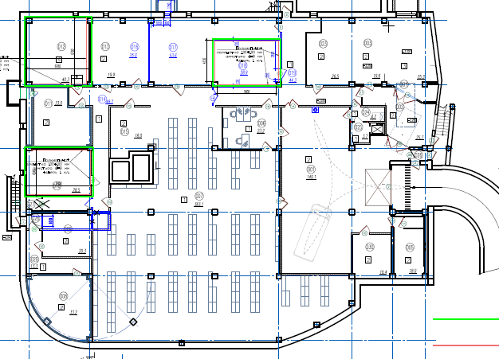

1 этаж

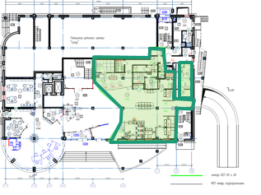
Площадь к аренде

2 этаж

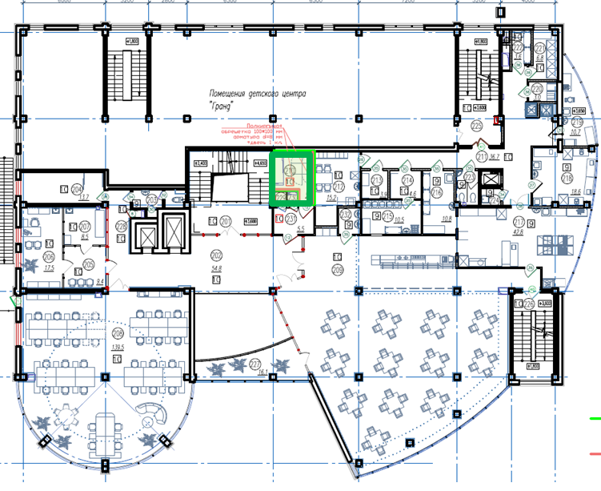

3 этаж

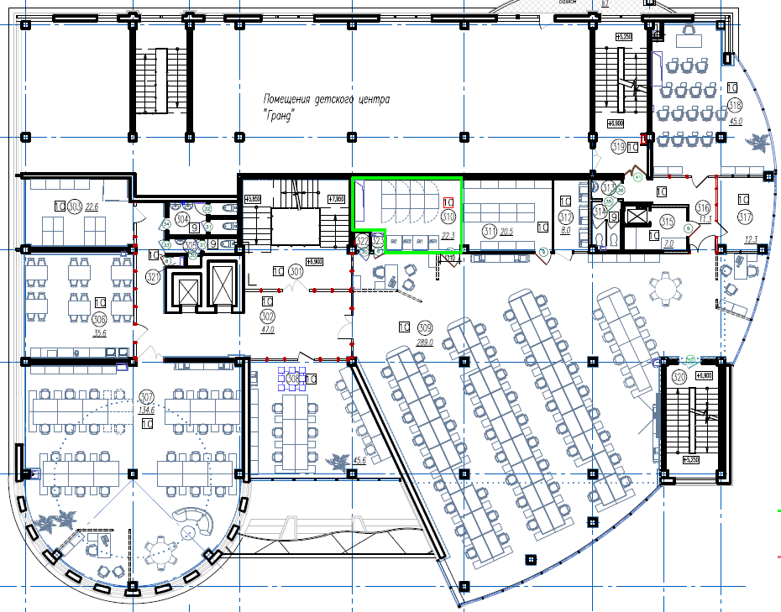

Площадь к аренде

4 этаж

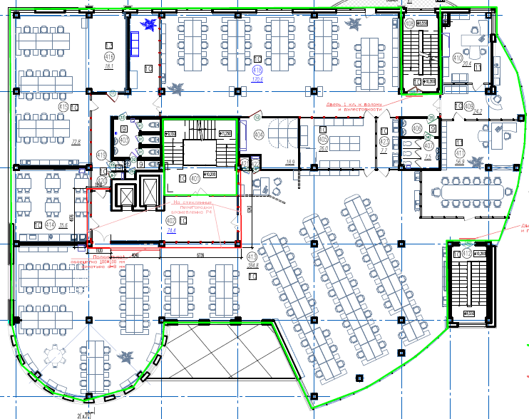

5 этаж

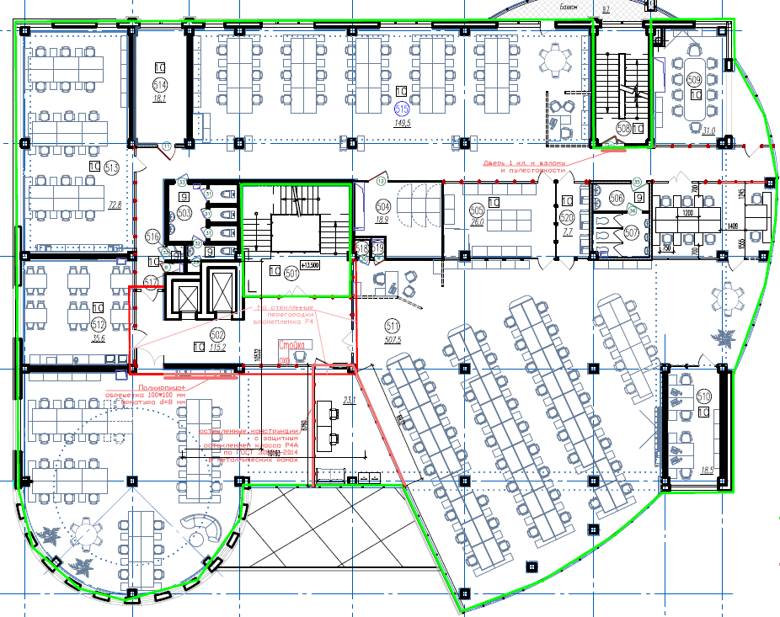

Площадь к аренде

6 этаж

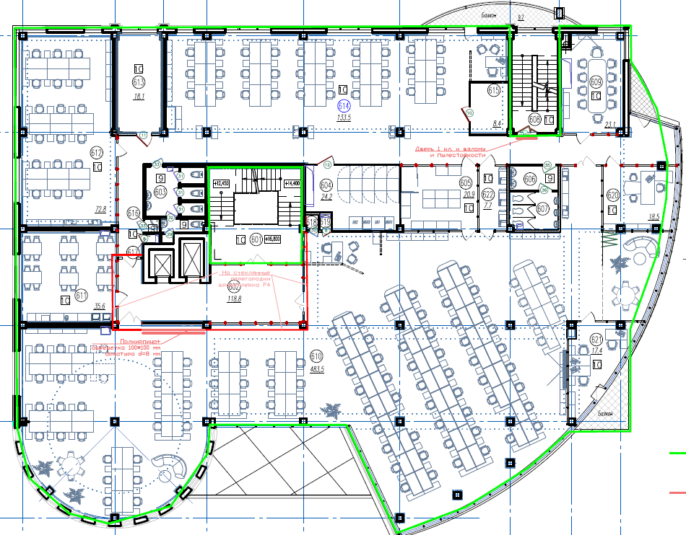

7 этаж

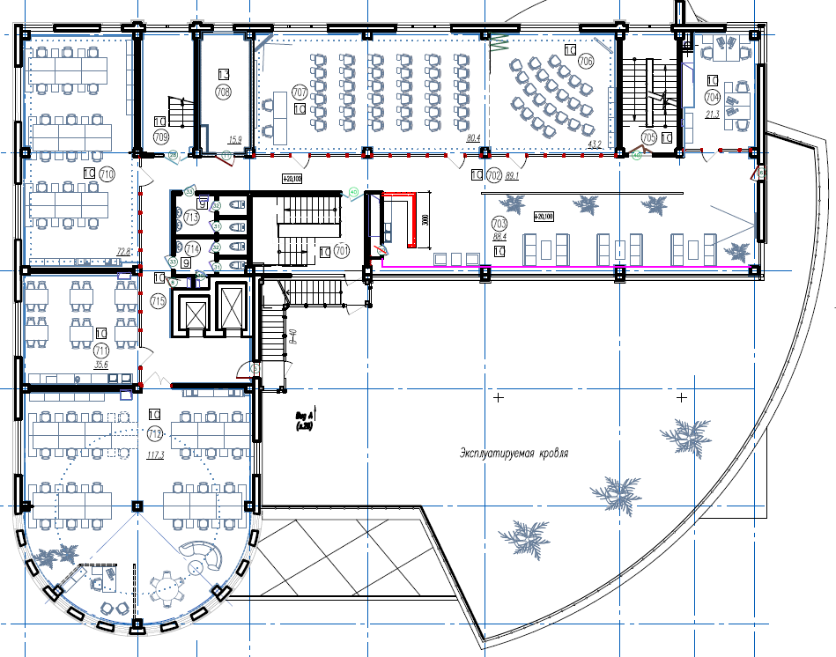

Площадь к аренде

8 этаж

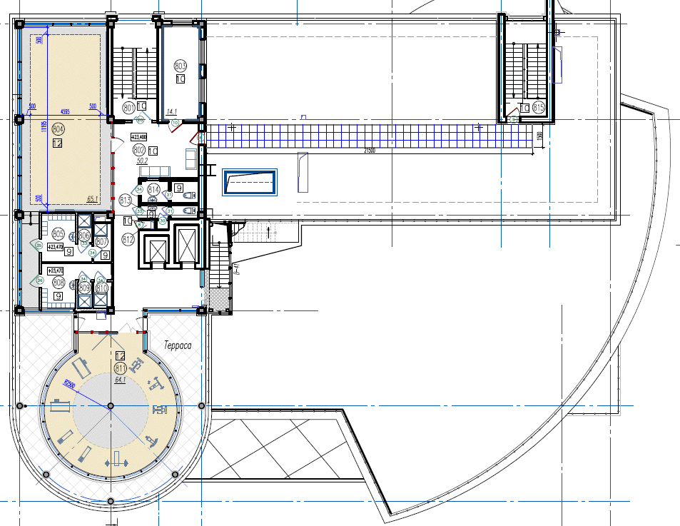

От Покупателя: |  | От Продавца:
________________ Ф.И.О.  м.п. |  | Управляющий Западно-Сибирским отделением №8647  ________________ В.Н. Шиленко  м.п.

Приложение № 3
к Договору купли-продажи недвижимого имущества с последующей арендой данного имущества (с обратной арендой)
от_____ №________________

Гарантии по недопущению действий коррупционного характера

- Реализуя принятые ПАО Сбербанк (далее по тексту – Банк) политики по противодействию коррупции и управлению конфликтом интересов и сознавая свою ответственность в укреплении конкурентных отношений и неприятие всех форм коррупции, ______________________ гарантирует соблюдение в рамках исполнения заключенного договора с Банком, в том числе при установлении, изменении, расторжении договорных отношений, следующих принципов:
- неприемлемость любых коррупционных действий, совершенных прямо или косвенно, лично или через посредничество третьих лиц, в любой форме (передача денег, ценностей, иного имущества, оказание услуг имущественного характера, предоставление иных имущественных прав), независимо от цели, включая упрощение процедур, обеспечение преимуществ, получение выгод и др.;
- необходимость объединения усилий по недопущению и противодействию коррупции, что способствует повышению доверия и уважения между контрагентами и Банком, укреплению деловых отношений;
- понимание, что коррупционные нарушения приносят значительный ущерб публичным интересам, а также сторонам деловых отношений, поскольку действия лиц коррупционного характера преследуют корыстный интерес и являются формой незаконного приобретения выгод и преимуществ, создают условия для распространения преступности, включая отмывание доходов, полученных преступным путем, а также препятствуют добросовестной конкуренции;
- неприемлемость игнорирования, в том числе непринятие активных мер по контролю, выявлению и искоренению фактов совершения действий контрагентами (в том числе их работниками) коррупционного характера (в том числе участие или разработка коррупционных схем, в результате которых один контрагент либо группа извлекает (либо намерена извлечь) выгоды и преимущества за счет других путем незаконных действий (бездействия));
- внедрение лучших практик реализации антикоррупционных программ и деловое сотрудничество в этой области.
- Выражая согласие с указанными принципами Банк, в процессе установления, реализации, изменения и расторжения договорных отношений действующий как Заказчик, и подписавшие указанный документ лица/лицо (далее – Участники или Участник, действующие как юридическое лицо вне зависимости от формы собственности, сферы и территории деятельности или индивидуальный предприниматель), вместе именуемые Стороны, принимают на себя следующие обязательства:
  - Стороны должны всемерно способствовать исключению из делового оборота, в том числе в отношениях с органами власти, фактов коррупционного поведения, внедрению принципов открытости и добросовестности при ведении предпринимательской деятельности, уважения правил конкурентной среды.
  - Стороны не должны осуществлять деятельность, направленную на легализацию денежных средств, полученных преступным путем, или содействовать в ее осуществлении.
  - Стороны не должны совершать действия (бездействие), создающие угрозу возникновения конфликта интересов. Участник обязан сообщать Банку о ставших известных ему обстоятельствах, способных вызвать конфликт интересов на этапе инициации процесса установления договорных отношений.
  - Участник отказывается от незаконного получения преимуществ, реализуя свои интересы с учетом принятой им политики по противодействию коррупции, в которой предусмотрен отказ от предложений или получения подарков и оплаты расходов, когда подобные действия могут повлиять на исход коммерческой сделки и/или на принятие решения должностным лицом (работником), исходя из корыстной заинтересованности.
Участник придерживается установленного им порядка при передаче или получении подарков, оплаты услуг, основанных на принципах прозрачности, добросовестности, разумности и приемлемости таких действий и правил гостеприимства.
В случае незаконного предложения или передачи подарка или оплаты расходов, или предоставления или получения иной выгоды или преимущества в любой форме, а равно любые коррупционные действия, совершенные Участником прямо или косвенно, лично или через посредничество третьих лиц, в любой форме, в том числе в нарушение обязательств, предусмотренных п. 2.3 настоящих Гарантий, Участник обязан уплатить штраф Банку в размере 10 (десять) % от общей стоимости договора, но не менее 5 000 000,00 (пять миллионов) рублей в срок не позднее 10 (десять) календарных дней, с даты получения требования Банка.
  - Участник обязан незамедлительно сообщать Банку, с подтверждением достоверности сведений, о фактах неблагонадежного поведения работников (своих или Банка) либо их необоснованного бездействия в ходе установления, реализации, изменения и расторжения договорных отношений, а равно о случаях незаконного (т.е. без письменного согласия Банка) получения конфиденциальной и/или иной охраняемой законом информации от руководителей и/или работников и/или представителей Банка, или аффилированных (зависимых) лиц Банка, или от третьих лиц, в том числе членов семей работников Банка.
Банк проводит мероприятия по проверке полученных от Участника фактов неблагонадежного поведения работника Банка (в результате внутреннего служебного расследования или в связи с привлечением виновного лица к административной/уголовной ответственности), и в случае выявления объективных данных, свидетельствующих о коррупционном поведении работника, Банк выплачивает вознаграждение Участнику в размере 5 000 000,00 (пять миллионов) рублей, которое включает все применимые налоги в соответствии с законодательством Российской Федерации, но не более 10 (десять) % от общей стоимости договора, не позднее 10 (десять) рабочих дней.
В случае выявления Банком фактов незаконного получения Участником конфиденциальной или иной охраняемой законом информации Участник обязан возместить убытки Заказчика, а также уплатить штраф в размере 10 (десять) % от общей стоимости договора, но не менее 5 000 000,00 (пять миллионов) рублей, не позднее 10 (десять) календарных дней с даты получения требования Банка. Штраф Участником не уплачивается в случае, если выявлению факта незаконного получения конфиденциальной информации способствовало сообщение об этом факте, полученное от Участника до начала проверки Банком.
  - Участник не должен давать обещания и предложения, передавать или получать лично или через представителей или третьих лиц неправомерной выгоды или преимущества в любой форме любому руководителю или работнику Банка/представителю Банка/аффилированному (зависимому) лицу Банка, либо членам семьи работников/представителей Банка либо совершать недобросовестные действия против Банка.
  - Заказчик вправе при установлении, изменении, расторжении договорных отношений учитывать фактор несоблюдения Участником антикоррупционных обязательств, а также степень неприятия Участником коррупции при ведении предпринимательской деятельности.

От Покупателя: |  | От Продавца:
________________ Ф.И.О.  м.п. |  | Управляющий Западно-Сибирским отделением №8647  ________________ В.Н. Шиленко  м.п.

Указывается цвет, которым выделена часть Объекта.
Пункт Договора указывается при необходимости.
Слова «, но после осуществления Продавцом реконструкции (перепланировки, переустройства) и (или) капитального ремонта части Объекта в соответствии с Договором аренды,» указываются при необходимости.
В случае если движимое имущество не продается, то вместо слов: «Недвижимое имущество», указывается слово «Имущество».
Пункт Договора указывается при необходимости.
В случае заключения договора с физическим лицом (не индивидуальным предпринимателем), данный пункт, пункт 12.3 и Приложение «Гарантии по недопущению действий коррупционного характера» удалить.
Для Покупателя - индивидуального предпринимателя и Покупателя - физического лица указываются: фамилия, имя, отчество (полностью), дата и место рождения, адрес регистрации по месту жительства, а также пребывания (если отличается), адрес для направления письменной корреспонденции, паспортные данные (серия, номер, кем, когда выдан), № карточки страхования в ПФ, ИНН (при наличии), реквизиты счёта для расчётов по Договору, тел., факс, e-mail (при наличии), иные виды и способы связи, приводятся также сведения о его регистрации в этом качестве.
Пункт указывается при необходимости.
Если Покупателем является физическое лицо, для него указываются: фамилия, имя, отчество (полностью). Если физическое лицо не имеет представителя, сведения о представителе не приводятся. Для индивидуального предпринимателя после ФИО указывается: «действующий в качестве индивидуального предпринимателя».
Подробно (с соответствующими реквизитами) указать перечень передаваемых документов, принадлежностей.
Указывается каждый индивидуальный прибор учета отдельно.
Если у двери Объекта несколько замков, то указывается по каждому замку.
Если у Объекта несколько дверей, то указывается по каждой двери.
http://www.sberbank.ru/moscow/ru/about/csr/anticorruption/
Под коррупцией понимается - злоупотребление служебным положением, дача или получение взятки, злоупотребление полномочиями, коммерческий подкуп либо иное незаконное использование физическим лицом своего должностного положения вопреки законным публичным интересам в целях получения имущества или любой иной выгоды имущественного характера (денег, ценностей, иного имущества или услуг имущественного характера, иных имущественных прав) для себя или для других лиц либо незаконное предоставление такой выгоды указанному лицу другими физическими лицами в своих интересах или в интересах других лиц или от имени или в интересах юридического лица.
Указать сокращенное наименование контрагента
Под конфликтом интересов понимается прямое или косвенное противоречие между имущественными и иными интересами Сторон, в результате которого действия (бездействие) одной стороны могут иметь неблагоприятные последствия для другой стороны, за исключением противоречий интересов, возникающих в ходе переговоров по коммерческим условиям в рамках обычной хозяйственной деятельности, условия осуществления которой раскрыты или должны были быть заведомо известны стороне переговоров.
При необходимости, в ряде обстоятельств, сумма минимального штрафа, предусмотренного пункте 2.4 и пункте 2.5 Гарантий, а также сумма вознаграждения, предусмотренного пунктом 2.5 Гарантий, могут быть изменены распоряжением руководителя функционального блока Банка, в который входит подразделение, обеспечивающее заключение договора с контрагентом/решением уполномоченного коллегиального органа.

